// ShapeTest.cpp : 定义控制台应用程序的入口点。

//

/*

第三周 第一题

题目：设计一个能细分为矩形、三角形、圆形和椭圆形的图形类。

使用继承将这些图形分类，

找出能作为基类的共同特征(宽高等)和共同方法（面积、初始化），

并看这些图形能否再划分子类。

编译环境：vs2015

作者：杨政权

*/

//具体代码

#include "stdafx.h"

#include <iostream>

using namespace std;

#define PI 3.14

class Shape

{

public:

Shape(){} //无参构造函数

Shape(double _Width,double _Height):Width(_Width),Height(_Height){} //有参构造函数

double GetArea(); //计算面积

protected:

float Width;

float Height;

};

double Shape::GetArea() //计算面积定义

{

return 0.0;

}

//圆类

class Circle :public Shape

{

public:

Circle(){}

Circle(double r) { Width = 2*r; }

double GetArea(); //计算圆的面积

double GetRadius(); //获取圆的半径

};

double Circle::GetArea()

{

return PI*(Width/2)*(Width/2); //Width代表圆的直径，除以2得半径

}

double Circle::GetRadius()

{

return Width / 2; //得到圆的半径

}

//椭圆类

class Ellipse :public Shape

{

public:

Ellipse() {}

Ellipse(double aLongAxis, double aShortAxis) { Height = aLongAxis, Width = aShortAxis; }

double GetArea();//求椭圆的面积

double GetaLongAxis();//获取椭圆的长轴长度

double GetaShortAxis();//获取椭圆的短轴长度

};

double Ellipse::GetArea()

{

//椭圆面积：PI*a*b a代表椭圆长半轴的长度 b代表椭圆短半轴的长度

//Heith,Width分别为椭圆的长轴和短轴，因此面积为PI*(Height*Width)/4

return PI*(Height*Width) / 4;

}

double Ellipse::GetaLongAxis()

{

return Height;

}

double Ellipse::GetaShortAxis()

{

return Width;

}

//三角形类

class Triangle :public Shape

{

public:

Triangle() {}

Triangle(double Bottom, double Hei) { Height = Hei, Width = Bottom; }//构造函数

double GetArea();//求三角形的面积

double GetHei();//获取三角形的高

double GetBottom();//获取三角形的底

};

double Triangle::GetArea()

{

return (Height*Width/2); //三角形面积：(底*高)/2

}

double Triangle::GetHei()

{

return Height;

}

double Triangle::GetBottom()

{

return Width;

}

//矩形类

class Rectangle :public Shape

{

public:

Rectangle() {}

Rectangle(double L, double W) { Height = L, Width = W; }

double GetArea();//求矩形的面积

double GetLength();//获取矩形的长

double GetWidth();//获取矩形的宽

};

double Rectangle::GetArea()

{

return Height*Width; //矩形面积长*宽 Height=L,Width=W

}

double Rectangle::GetLength()

{

return Height;

}

double Rectangle::GetWidth()

{

return Width;

}

int main()

{

//圆测试

Circle circle(2);

cout << " Radius=" << circle.GetRadius()<< " Area of circle =" << circle.GetArea() << endl;

//椭圆测试

Ellipse ellipse(6, 8);

cout << " LongAxis=" << ellipse.GetaLongAxis();

cout << " ShortAxis=" << ellipse.GetaShortAxis();

cout << " Area of ellipse =" << ellipse.GetArea() << endl;

//三角形测试

Triangle triangle(5, 6);

cout << " Bottom=" << triangle.GetBottom();

cout << " Height=" << triangle.GetHei();

cout << " Area of triangle =" << triangle.GetArea() << endl;

//矩形测试

Rectangle rectangle(3, 4);

cout << " Length=" << rectangle.GetLength();

cout << " Width=" << rectangle.GetWidth();

cout<< " Area of rectangle =" << rectangle.GetArea() << endl;

system("pause");

return 0;

}

//程序运行截图：

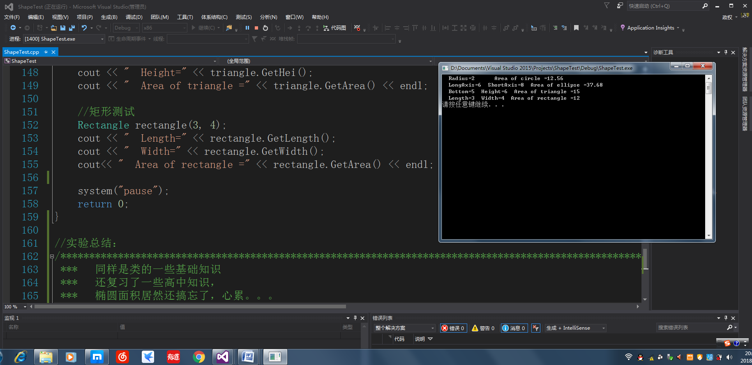

//实验总结：

/************************************************************************************************************************************************************************************

*** 同样是类的一些基础知识

*** 复习了一些高中知识，

*** 椭圆面积居然还搞忘了，心累。。。

*** 逻辑很简单，就是代码写得有点累赘，还没优化

*** 目的达到了，将就着看吧

************************************************************************************************************************************************************************************/